PEDIDO DE PROVIDÊNCIA ____ 2023

A vereadora que a esta subscreve, no uso das prerrogativas que lhes são conferidas pelo Regimento Interno da Câmara Municipal, requer, ouvida a casa e após os tramites regimentais, na pessoa do Exmo. Duílio de Castro Faria, QUE SEJA INSTALADA UMA DE UMA ACADEMIA AO AR LIVRE, NA AVENIDA RAIMUNDO GERALDINO FONSECA N°431, NO BAIRRO CANADÁ, NESSA CIDADE.

JUSTIFICATIVA

A pedido dos moradores do bairro Canadá, pois, a academia ao ar livre é indispensável no bairro supra, uma vez que estimula a prática de exercícios físicos e evita problemas de saúde provados pelo sedentarismo.

Sete Lagoas, 27 de fevereiro de 2023.

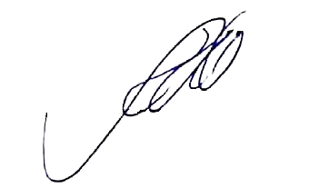
Silvia Regina
Vereadora
(PODEMOS)

